Poštovani djelatnici,

u ponedjeljak, 13. 09. 2021., iza 12 sati početi će se raditi prijelaz naše službene elektroničke pošte na Microsoft 365 sustav. Nakon završetka prijelaza koristiti ćete za početak Webmail Microsoft 365 sustava na adresi :

https://www.office.com ili https://portal.office.com ,

čije početno sučelje, pri prvom spajanju izgleda kao na slici ispod. Prijavit se možete odabirom uokvirenih opcija 1. ili 2.

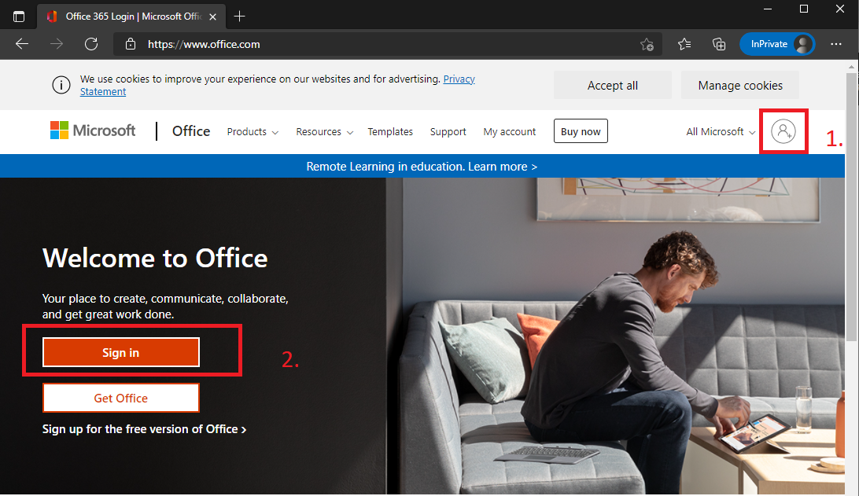

Nakon odabira opcije za prijavu na sučelju koje se otvori unosite svoj AAI@EduHr korisnički račun kao na slici ispod.

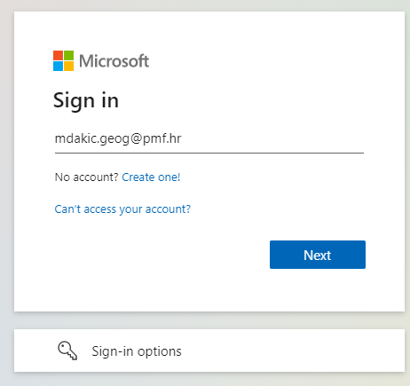

sustav će prepoznati naš AAI@EduHr sustav za autentikaciju te preusmjeriti na standardni način autoriziranja pristupa sadržajima putem AAI@EduHr prijavnog obrasca kao na slici ispod.

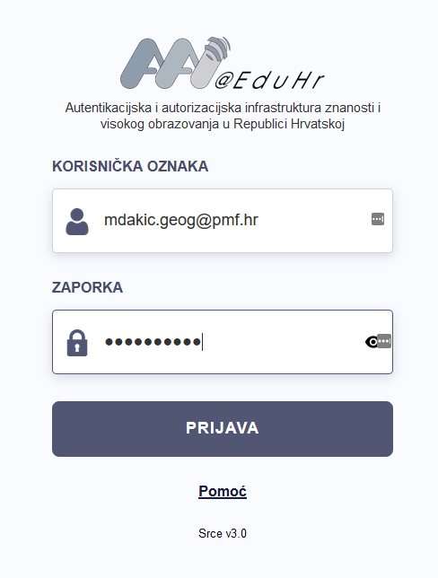

Nakon unosa osobnog AAI-ja i zaporke te odabira opcije Prijava, sustav će vas prijaviti u početno sučelje sustava Microsoft 365 (Office 365).
S lijeve strane sučelja nalazi se izbornik Office 365 aplikacija među kojima je i Ikonica za Outlook – Webmail (na slici ispod uokvirena ikonica).
Odabirom Outlook-a, otvara se Webmail sučelje.

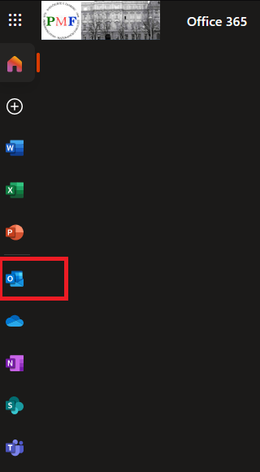

Kako biste imali potpuni pregled pristigle e-pošte, potrebno je na početku korištenja otići na postavke (zupčanik u gornjem desnom kutu) te odabrati na dnu okvira koji se otvorio „Prikaži sve postavke programa Outlook“.
Odabrati opciju „Ne sortiraj poruke“ za mogućnost „Fokusirana ulazna pošta“!

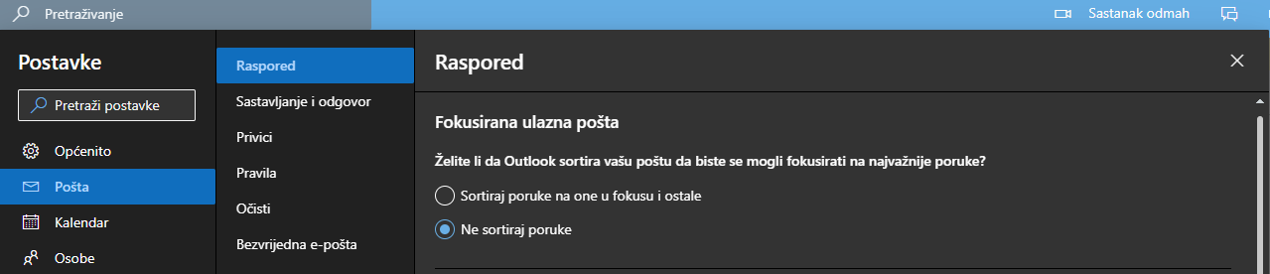

Ostale mogućnosti namještanja Raspored-a ( načina prikaza sadržaja ) možete pregledati i odabrati po vlastitoj želji.
Nakon toga isključite okvir s Postavki i nalazite se ponovo u Webmail sučelju.
Ovdje bi se trebale nalaziti poruke koje su bile na starom webmailu (za one koji su koristili samo webmail) i sve poruke koje su stizale nakon 12. 07. 2021. za sve korisnike.

UPUTE ZA PODEŠAVANJE OUTLOOKA I THUNDERBIRDA U OKVIRU MS OFFICE-a INSTALIRNAOG NA RAČUNALU, DOBITI ĆETE NAKON ZAVRŠETKA PRIJELAZA.

Srdačan pozdrav,
Mario Dakić

